BZ振荡反应
- 实验原理
BZ振荡反应是指在远离平衡态的条件下，含溴酸盐的反应体系中出现的化学振荡现象。该反应是耗散结构的经典实例，展示了化学体系在非平衡条件下自发形成有序时空结构的过程。本实验采用溴酸钾氧化丙二酸的反应体系，以硝酸铈铵为催化剂，在酸性介质中观察化学振荡现象。
该振荡反应的基本过程可以用FKN机理（Field-Körös-Noyes机理）来描述，包含三个关键过程。过程A为消耗Br⁻的过程：有机底物丙二酸被溴酸根离子氧化，生成溴代丙二酸等产物，同时消耗Br⁻。当体系中Br⁻浓度较高时，该过程占主导地位，体系处于还原态，催化剂Ce³⁺呈无色。过程B为自催化过程：当Br⁻浓度降低至临界值以下时，BrO₃⁻与HBrO₂发生自催化反应，迅速产生大量HBrO₂中间体，同时将Ce³⁺氧化为Ce⁴⁺，溶液由无色变为黄色。过程C为再生过程：Ce⁴⁺氧化丙二酸及溴代丙二酸等有机底物，使Ce⁴⁺还原为Ce³⁺，同时产生Br⁻，溶液恢复无色。三个过程循环往复，形成周期性的颜色振荡。
反应体系中的关键物种包括：溴酸根离子（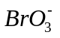）作为氧化剂，丙二酸（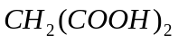）作为有机还原底物，溴离子（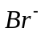）作为反应的控制物种，次溴酸（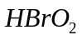）作为自催化中间体，以及铈离子（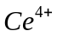/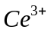）作为催化剂和指示剂。
体系中涉及的主要反应方程式如下：
总反应：
过程A（消耗Br⁻）：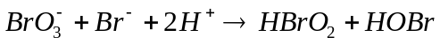
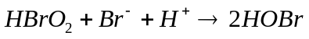
过程B（自催化氧化）： 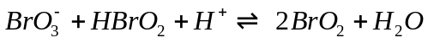
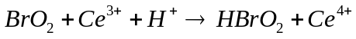
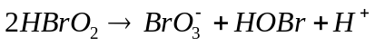
过程C（再生Ce³⁺和Br⁻）：
反应的监测原理：Ce⁴⁺在紫外区约320 nm处有特征吸收峰，而NO₃⁻在此波长附近几乎无吸收，Ce³⁺的吸收也很弱。因此通过在320 nm处监测体系的吸光度变化，可以实时跟踪Ce⁴⁺浓度的周期性变化，从而记录振荡反应的周期和振幅。反应速率与温度的关系遵循阿伦尼乌斯方程（Arrhenius方程）：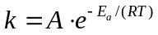,其中为反应速率常数，为指前因子，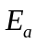为活化能，为气体常数（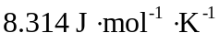），为绝对温度。振荡频率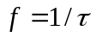（为振荡周期）与反应速率常数成正比，因此有：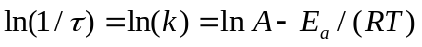
以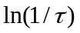对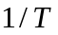作图，可得一条直线，由直线斜率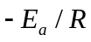可求出反应的表观活化能。
本实验采用电化学方法对振荡过程进行实时监测，反应体系中Ce⁴⁺/Ce³⁺电对的浓度随反应历程的切换发生周期性变化，其电极电势也随之呈现出周期性的升降。通过铂丝工作电极与甘汞参比电极构成的测量体系，可将这一电势变化转化为电势记录仪可记录的E-t曲线，直观反映反应进程中振荡现象的发生、发展与稳定演化过程。
反应启动后，体系并非立即进入稳定振荡状态，而是会经历一段电势变化缓慢的诱导期。在这一阶段，体系中Br⁻浓度较高，反应主要按历程A进行，Ce⁴⁺生成速率极低，体系电势维持在较低水平，直至Br⁻浓度被消耗至临界值，反应才会转向历程B，体系电势发生首次快速突变，这一从反应开始到电势首次快速下降前的时间间隔即为诱导时间，其长短反映了体系从非振荡状态向稳定振荡状态过渡的动力学特征。
进入稳定振荡阶段后，历程A、B、C循环往复，电势曲线呈现出周期性的峰谷变化，相邻两个电势峰或谷之间的时间间隔即为振荡周期，对应着一次完整的反应循环过程。温度对诱导期与振荡周期均有显著影响，随着温度升高，反应速率加快，诱导期缩短，振荡周期减小，这种变化规律符合阿伦尼乌斯方程，可通过不同温度下的诱导时间与振荡周期数据，计算得到诱导过程与振荡过程的表观活化能，为揭示BZ振荡反应的动力学本质提供依据。

- 实验步骤
（1）启动超级恒温槽，设置温度为30℃，清洗玻璃反应池备用；
（2）用烧杯量取约30 mL KBrO₃的硫酸溶液，导入2根大试管中，置于恒温槽中恒温备用；
（3）将10 mL丙二酸的硫酸溶液、10 mL硝酸铈铵的硫酸溶液加入带恒温夹套的玻璃反应器中，放入小磁子，将反应器置于磁力搅拌器上，调节搅拌速度使溶液均匀慢速搅拌；
（4）启动超级恒温槽使循环水进入反应器的夹套，让反应器内的试剂与恒温槽中的KBrO₃硫酸溶液一同恒温15分钟；
（5）将铂丝电极（接正极）与甘汞电极（接负极）放置于反应器中，与电势记录仪连接，启动电势记录仪并预热10分钟；
（6）运行控制软件，提前采集电势数据，让电势记录仪的基线稳定运行2分钟左右，再用移液枪准确移取10 mL已恒温的KBrO₃硫酸溶液加入反应器中，开始反应并记录电势随时间的变化曲线；
（7）读取实验数据：从加入KBrO₃开始，记录体系电势第一次迅速下降到最小值之前的诱导时间$t_u$，待反应进入振荡阶段后，在E\sim t曲线上读取5~10个振荡周期，计算其平均值$t_z$；
（8）清洗反应器与电极，将超级恒温槽的温度每升高2℃，重复上述实验步骤，共测定5个不同温度下的E\sim t曲线及对应的诱导时间、振荡周期；
（9）所有温度的实验完成后，将反应器、电极等所有实验仪器清洗干净，整理实验台。
- 数据记录与处理
3.1 实验数据记录

序号 | 1 | 2 | 3 | 4 | 5
诱导时间t_{u}(s) | 316 | 305 | 274 | 222 | 209
振荡周期t_{z}(s) | 37 | 30 | 26 | 22 | 18
体系温度T(℃) | 30 | 32 | 34 | 36 | 38

3.2 实验数据处理
B-Z 反应遵循 Arrhenius 方程:
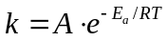
其中反应速率常数 k 与特征时间成反比（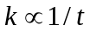），取对数得：
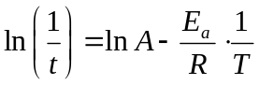
以 ln(1/t) 对 1/T 作图，斜率 = -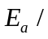R，故：
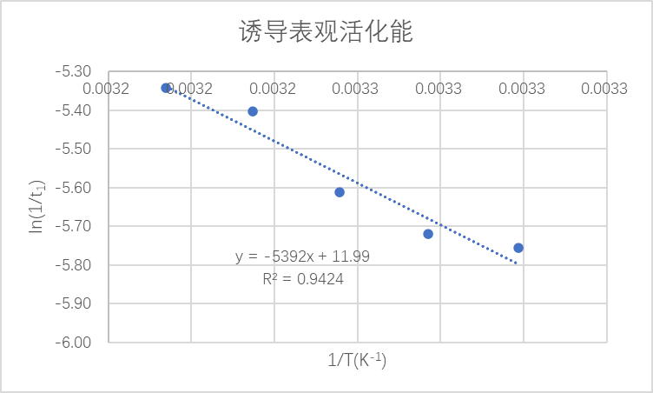
= -斜率 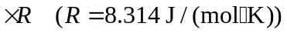
E_{u} =44.8KJ/mol
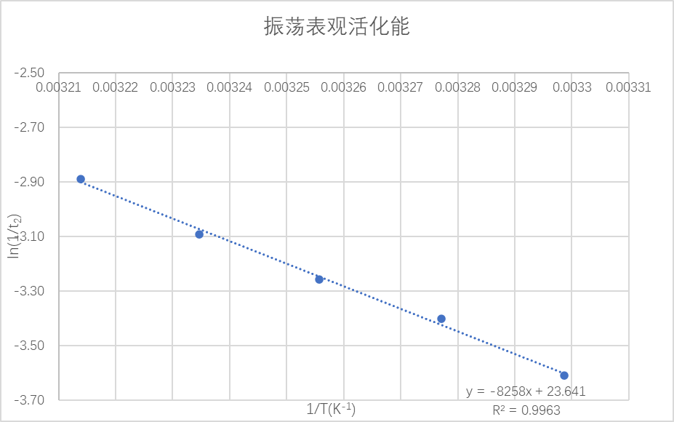
Ez=68.7 KJ/mol
- 结果与讨论
4.1 结果
E_{u} =44.8kJ/mol
Ez=68.7 kJ/mol

4.2 讨论
这个实验的误差的来源比较多，从实验操作上来看搅拌速度可能是误差关键，在有一组的测定时，本人操作失误，漏加磁子导致时间延长较多以及在每个振荡周期里出现了低谷期的延长，或者说是噪声数据变多，观察发现两个电极上出现了很多气泡，这一组不得不重做。但考虑到这种转速差异普遍存在，即使每组都控制了最大转速条件，仍可能有所差异。
此外，操作上每组都必须冲洗反应器和电极，由于没法完全除尽水，每组的浓度会存在细微差别，这是操作造成的误差，可以通过吸水纸吸水等方法改进。
另一个较大的误差来自诱导期和振荡周期的坐标选取上,这个误差也导致R²偏小。实验软件自带的选点存在选取不够精确以及无法对实验中的反应电势低位准确测定的问题。后者是因为实际测量曲线中，在高温组中存在更明显的低位噪声或者说是次级结构，和电势低谷段延长的现象。这导致像课件里那种量取低点的方式没法准确描述周期时间。针对这个问题，利用脚本处理数据，具体来说，对数据点取反信号，然后进行峰检测，设置 prominence ≥ 0.015 V、distance ≥ 15 个采样点 的双重阈值，确保只捕获宏观振荡的主谷，自动排除谷底附近的毛刺和次级波动，类似方法处理诱导期时间。最后用更低阈值（prominence ≥ 0.005 V）重新检测。然后，如图取平滑后的低谷段中点作为取点参考，尽量减少人为手动取点导致的误差。对32度的数据可以经过处理得以下图表。
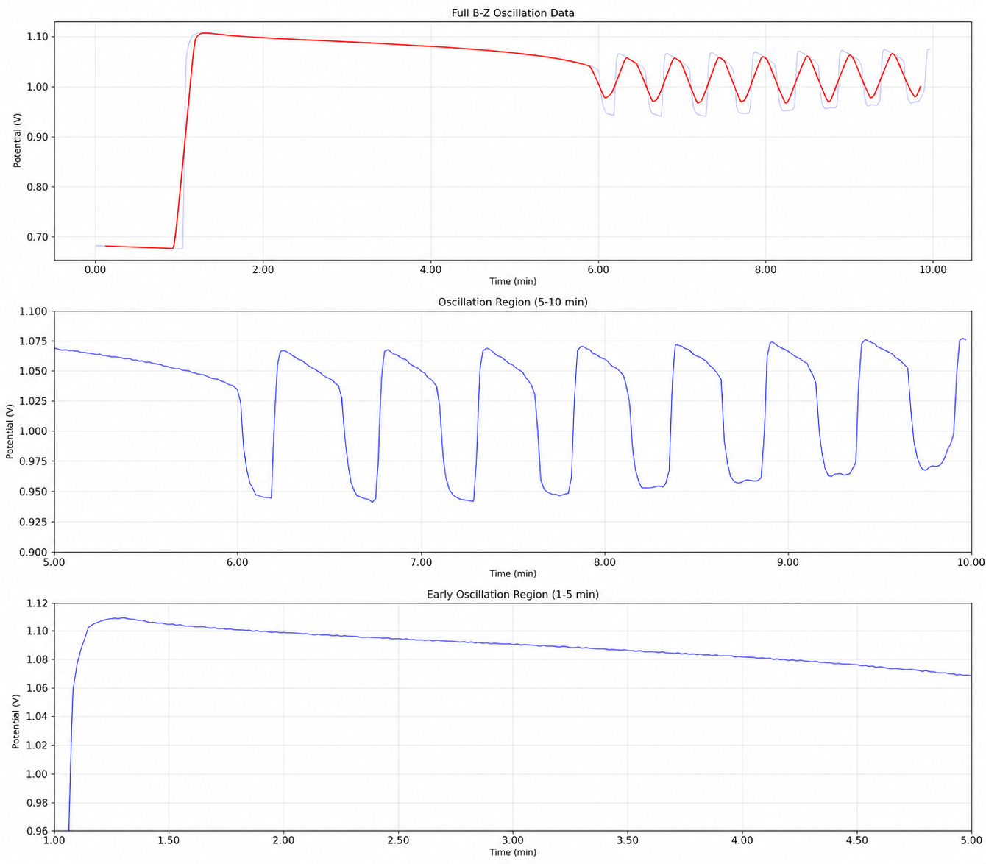
这个上部图的蓝线部分为原始曲线，红线部分为平滑处理后的曲线，中部图为蓝线部分的细节图，下部为程序判定的诱导期部分。
同样的操作对前三组处理后，数据变为如下表所示
T (°C) | T (K) | (s) | (s)
30.0 | 303.2 | 318 | 38.9
32.0 | 305.2 | 306 | 30.9
34.0 | 307.2 | 276 | 26.9
利用这种情况得出来的诱导表观活化能曲线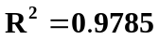，振荡表观活化能曲线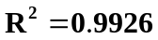，都明显更高，证明手动选取的误差存在。
- 思考题
1.影响诱导期、振荡周期和振荡反应寿命的因素有哪一些？
影响因素主要包括反应温度、反应物初始浓度、溶液酸度、离子强度、杂质氯离子以及搅拌速率等；温度升高会加快反应速率，缩短诱导期和振荡周期，而反应物浓度、酸度的改变会直接影响自催化过程的速率，杂质会抑制反应进行，搅拌则会影响溶液混合与扩散，进而影响振荡的持续时间与周期稳定性
2. 本实验中所使用的甘汞电极为什么不直接放置于溶液中，而要用盐桥连接？
直接放置于溶液中，由于填充液KCl的原因，会引入氯离子杂质，破坏这个反应的自催化循环。
3.为什么在反应中，转子（小磁子）位置及速度都必须加以控制。
转子的位置会影响溶液搅拌的均匀混合程度,进而影响反应进程的同步性。速度部分，在4.讨论部分已经详细说明,针对我们这次实验所用到的仪器，它的转子搅拌速度实际上是较慢的,控制相同的速度，也避免了时间受其他因素影响。

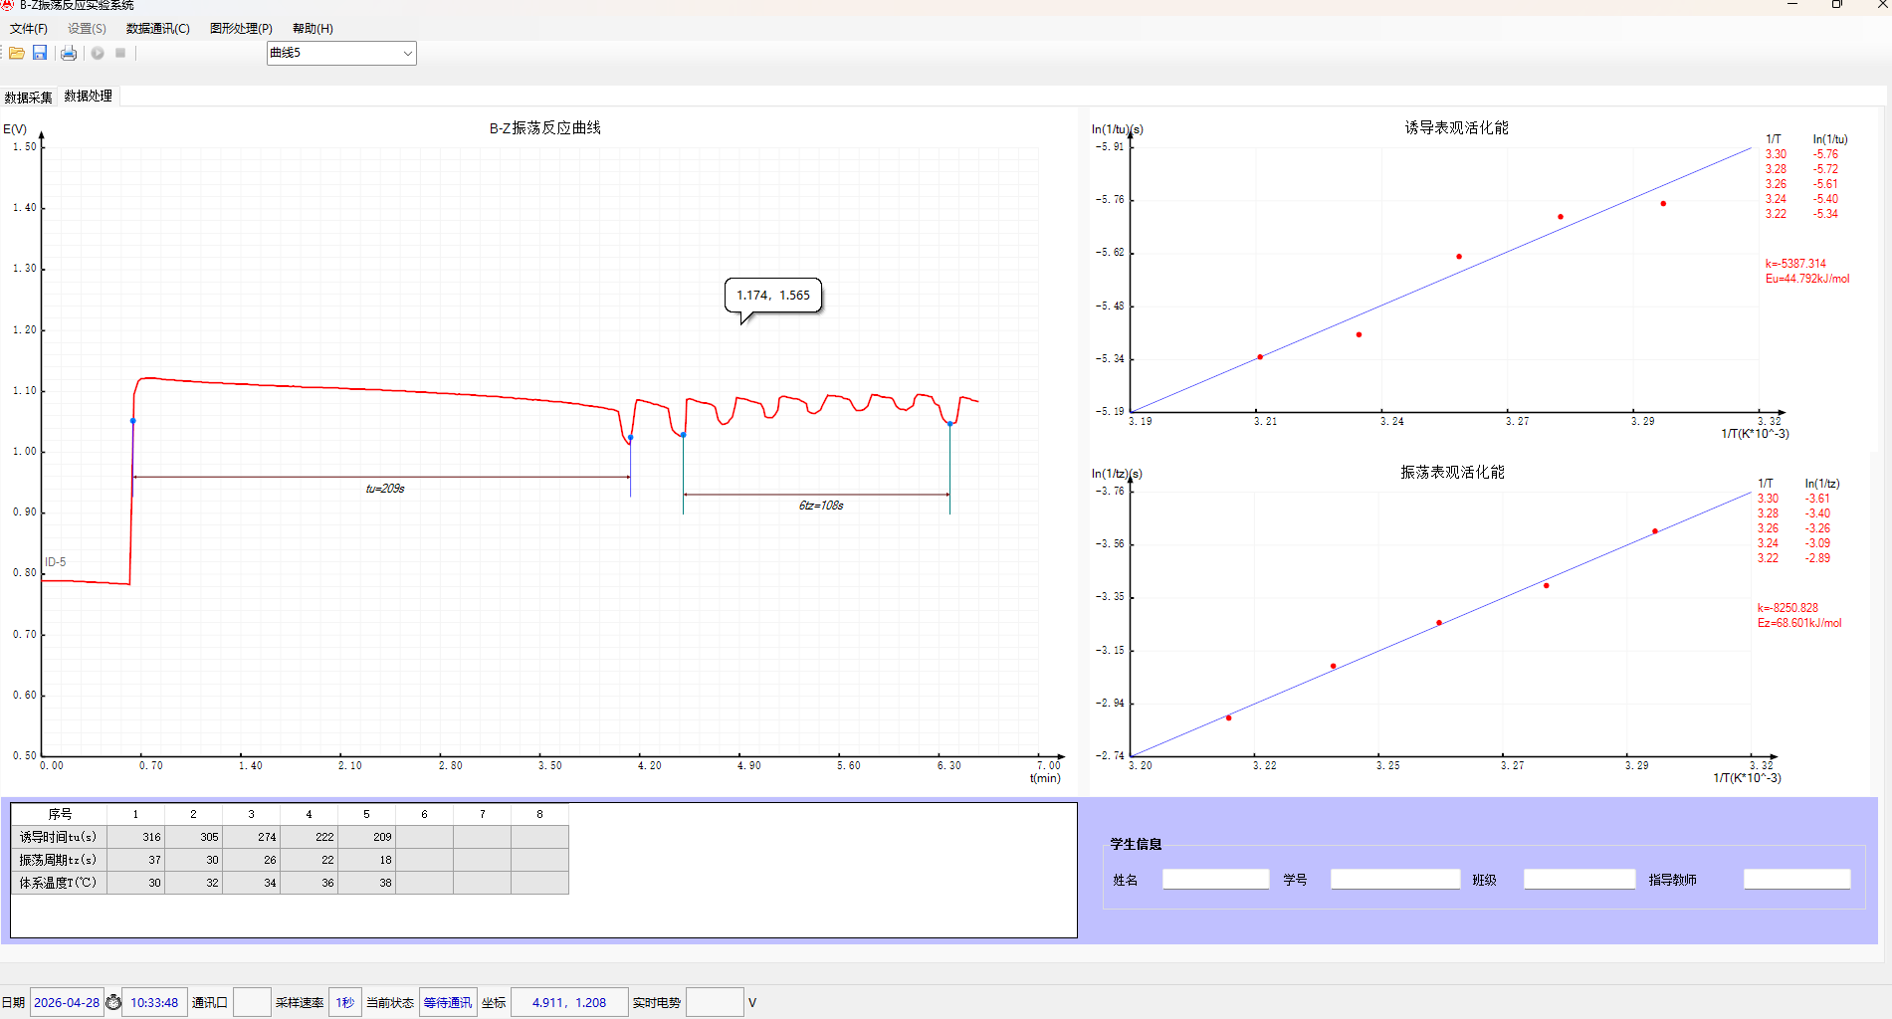
附原始截图

